外国语学院举行第十届“外教社杯”全国高校外语教学大赛暨第三届上海工程技术大学青年教师教学竞赛选拔赛活动
张峻巍
2019年4月19日下午13:00-20:00，外国语学院在1307会议室举行了第十届“外教社杯”全国高校外语教学大赛暨第三届上海工程技术大学青年教师教学竞赛选拔赛活动。来自学院大学外语教学部、应用外语教学部、翻译系共16位教师参加了本次选拔赛，其中包含多位新入职的教师。学院对此次比赛进行了精心组织筹备。赛前，分管教学的刘金龙副院长多次召开筹备会议，向工作人员详细布置了比赛的组织流程和现场安排。
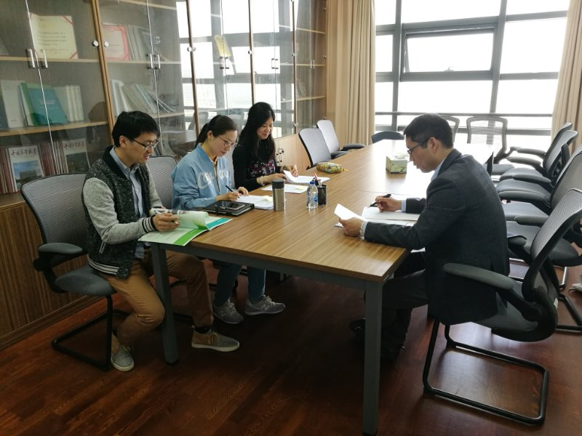

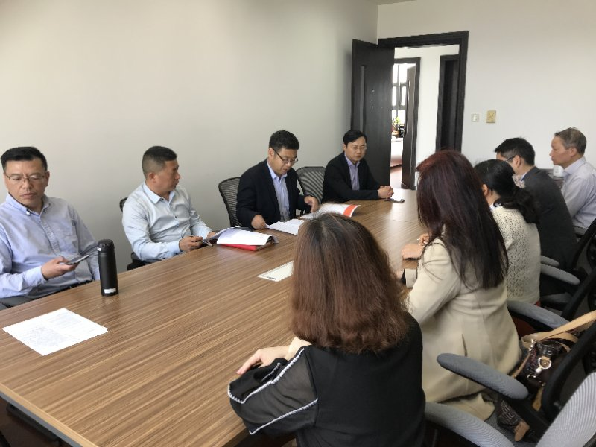

为保证选拔赛公平有序，确保比赛结果可靠，学院领导班子曾多次开会讨论并制定了本次比赛实施方案，并制定了本次比赛评分标准。该标准详细参照了我校的青教赛和“外教社杯”教学大赛的评分要求，学院领导希望通过这次备赛、比赛、选拔等环节，让参赛教师以高标准要求自己，为后面的校级和市级比赛起到练兵的作用。为确保比赛评分的公正性，学院成立了由9人组成的评委会。评委除了邀请学院领导、系部主任、教授委员会代表外，还请各系部推荐了教师代表担任评委工作，还邀请了各系部教师代表，充分保证了评分意见的广泛性、全面性和权威性。评委的打分依据是来自于课程内容思想性、课堂内容知识性、课堂教学技巧性、课堂反馈效果性等多个方面。
比赛中，16位参赛教师各显其能：在课件制作上精美、信息量大；教学设计上紧贴我校学生实际，紧扣教学大纲；在教学风格上充分展示个人特色。同时赛场下还有众多教师观摩比赛，力求能够互相切磋，共同提高。

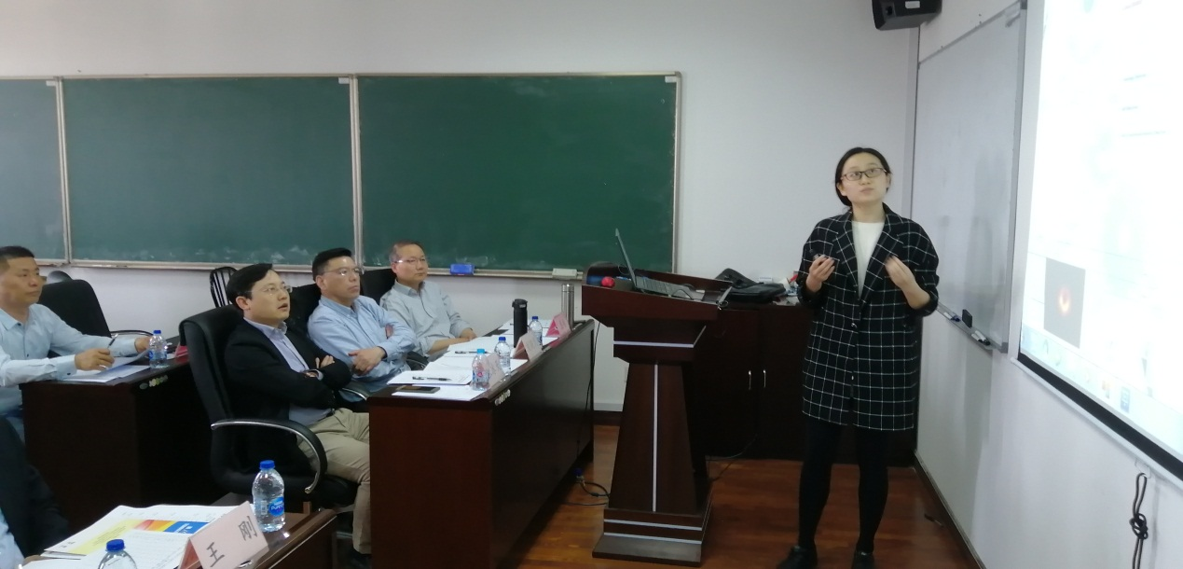
比赛结束后，刘金龙副院长作了简短总结。然后，王刚院长发表了对本次比赛的几点感想：首先感谢各位参赛老师能从下午坚持到晚上，参加、观摩比赛；其次是学院将对比赛表现优异的教师进行集中培训，帮助他们在后面的比赛中展现出更高的水平；第三是由衷鼓励各位参赛教师赛后依然能够钻研教学技能，提高教学水平。赛后，学院领导班子会依据评分结果和教师个人志愿推荐参加第十届“外教社杯”全国高校外语教学大赛上海赛区决赛或第三届上海工程技术大学青年教师教学竞赛。
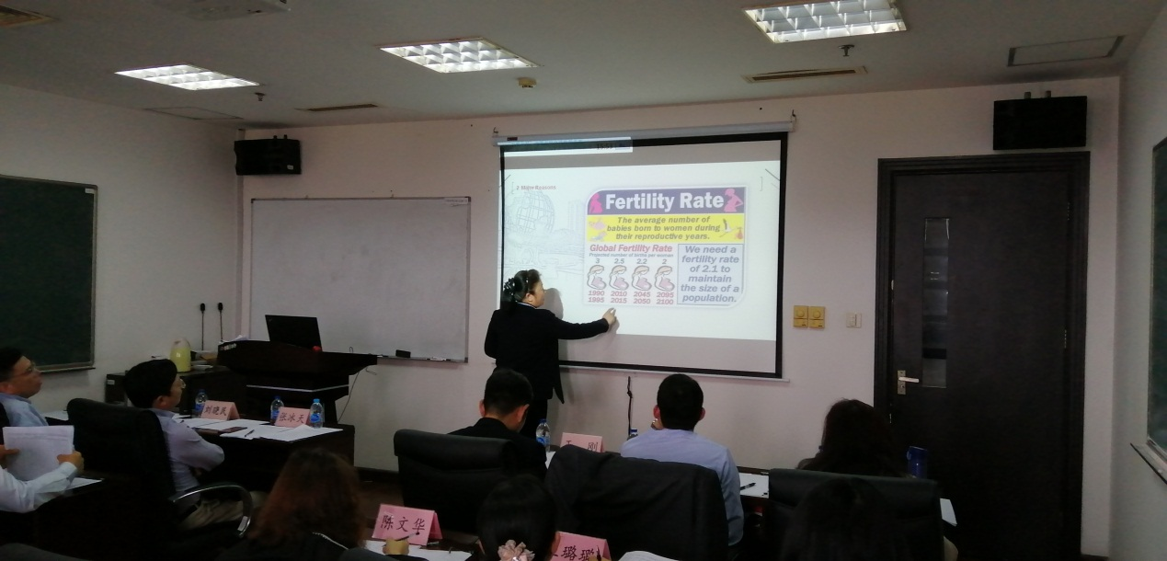
此次竞赛是学院在校“教学质量月”举办一项重要活动。外国语学院一直高度重视教学工作，学院领导班子将教学质量视为学院发展的生命线。为提高教学水平，学院积极支持教师参与各类型的教学比赛，并对表现优异者进行指导。同时积极组织学院教师及申报“金课”、“课程思政”等课程建设项目，目前已取得了显著的成效。通过参与上述各项活动，学院教师切实提高了教学水平，提升了课程质量。
